DEFY EL PRIMERO 21
ZENITH greift nach den Sternen

ZENITH startet mit einer neuen, feurig funkelnden Sonderedition der kürzlich vorgestellten Defy El Primero 21 in das Jahr 2018. Neben der Defy El Primero 21 Full Diamonds bietet ZENITH auch eine Variante mit steinbesetzer Lünette an, die anlässlich der Eröffnung des neuen Pop-up-Stores der Marke auf dem renommierten Place Vendôme in Paris vorgestellt wurde.

Die Zenith Defy El Primero 21 eröffnet ein neues und faszinierendes Kapitel der Zeitmessung. Getreu der 150-jährigen Tradition von Zenith wurde das innovative El Primero 21 speziell auf maximale Präzision und Zuverlässigkeit ausgerichtet konzipiert.

Zenith schuf Legenden wie das El Primero, den ersten Chronographen mit automatischem Aufzug und integriertem Säulenradmechanismus, der erstmals die Zeitmessung auf eine Zehntelsekunde ermöglichte. Das El Primero ist bis heute ein Meilenstein in der Uhrmacherei. Jetzt katapultiert uns das El Primero des 21. Jahrhunderts in die Welt der Zeitmessung von 1/100 Sekunden und kombiniert so eindrucksvoll das historische Erbe von Zenith mit der Zukunft der Uhrmacherei.

Damit setzt die Zenith Defy El Primero 21 neue Maßstäbe im Bau mechanischer Uhren. Das Hochleistungs-Kaliber hat eine Frequenz von 360.000 A / h (50 Hz) - zehnmal so hoch wie beim legendären Vorgänger - und ermöglicht die Messung von 1/100 Sekunden. Dieser technische Geniestreich macht sich auch auf dem Zifferblatt bemerkbar. Der zentrale 1/100 Sekunden-Zeiger umkreist das Zifferblatt einmal pro Sekunde und lässt uns die Messung der Sekundenbruchteile live miterleben. Das neue und innovative Design des Uhrwerks ermöglicht zudem eine deutlich gesteigerte Leistung bei einer deutlich geringeren Anzahl von Komponenten.

Zenith hat sich beim Design der drei neuen El Primero 21 Modelle an den historischen und zeitlos eleganten Vorgängermodellen orientiert. Beim Gehäuse kann zwischen Titan Grade 5 oder schwarzer Keramik gewählt werden. Der zentrale 1/100 Sekunden-Zeiger mit dem Zenith-Stern als Gegengewicht bewegt sich elegant über die Zifferblätter, die in den klassischen Zenith-Farben Blau und Schwarz gehalten sind. Wunderbar ergänzt wird das Zifferblattdesign durch die markanten Baguette-Stunden- und Minutenzeiger.

Im Jahr 2018 bietet ZENITH bei der Defy El Primero 21 die Wahl zwischen einer unverwechselbaren eleganten wie glamourösen Note und der vollen Pracht feurig funkelnder Diamanten. Die Variante, die anlässlich des exklusiven Launch des Zenith-Pop-Up-Stores auf dem Place Vendôme Premiere feierte besticht mit einer Lünette, die mit 44 Diamanten im Baguetteschliff besetzt ist und die mit eleganten, rhodinierten Zeigern und Indexen stilvoll die Zeit anzeigt. Die atemberaubende Alternative ist die brandneue Defy El Primero 21 Full Diamonds, die einen spektakulären Auftritt mit 288 Brillanten die das Gehäuse schmücken, sowie 12 glitzernde Diamantenstunden-Indicés und den 44 Diamanten im Baguetteschliff der Lünette, alles in allem schillernde 5 Karat, hinlegt.

Diese zwei kostbaren neuen Defy El Primero 21 Modelle - mit dem revolutionären und TIMELAB Chronometer-zertifizierten Hundertstelsekunden-Chronographenkaliber, das im Jahr 2017 Geschichte in der Uhrmacherei schrieb – wenden sich eindeutig an Frauen die Freude daran haben, ihren eigenen eleganten Auftritt mit einem kostbaren Zeitmesser eindrucksvoll zu unterstreichen.

DEFY EL PRIMERO 21 DIAMOND
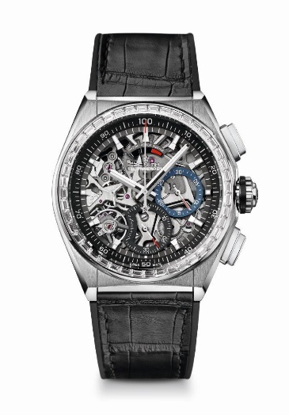
TECHNISCHE DETAILS
Referenz: 33.9000.9004/78.R582

Neues 1/100 Sekunden-Chronographen-Kaliber
Exklusive und dynamische Erscheinung mit einem 1/100 Sekundenzeiger,
der das Zifferblatt einmal pro Sekunde umrundet
Zwei Uhrwerke in einem Gehäuse für maximale Präzision
1 Regulierorgan für die Zeitanzeige (36,000 A/h - 5 Hz);
1 Regulierorgan für den Chronographen (360,000 A/h - 50 Hz)
TIME LAB-Chronometer zertifiziert

UHRWERK
El Primero 9004 Automatic
Kaliber: 14¼``` (Durchmesser: 32.80 mm)
Höhe: 7.9 mm
Einzelteile: 293
Lagersteine: 53
Frequenz 36,000 A/h (5 Hz)
Gangreserve ca. 50 Stunden
Automatik-Schwungmasse mit Streifenschliff

FUNKTIONEN
1/100 Sekunden Chronograph
Chronographen Gangreserve-Anzeige bei 12 Uhr
Stunden und Minutenanzeige aus dem Zentrum
Kleine Sekunde bei 9 Uhr
- Zentraler Chronographen-Stoppzeiger für die 1/100 Sekunden
- 30-Minuten-Zähler bei 3 Uhr
- 60-Sekunden-Zähler bei 6 Uhr

GEHÄUSE, ZIFFERBLATT & ZEIGER
Durchmesser: 44 mm
Zifferblattöffnung: 35.5 mm
Gesamthöhe: 14.50 mm
Uhrglas: Gewölbtes Safirglas mit beidseitiger Anti-Reflex-Beschichtung
Gehäuseboden: Safirglas
Titan-Gehäuse
Weißgold-Lünette besetzt mit Diamanten im Baguette-Schliff
Wasserdichtigkeit: 10 ATM
Zifferblatt: Titan, skelettiert
Stunden Indicés: rhodiniert, facettiert, mit Super-LumiNova® belegt
Zeiger: rhodiniert, facettiert, mit Super-LumiNova® belegt
BAND UND SCHLIESSE
Schwarzer Naturkautschuk besetzt mit schwarzem Alligatorenleder
Doppelfaltschließe aus Titan
STEINBESATZ: VVS Qualität – Farbe: F-G
Lünette: 44 Diamanten im Baguette-Schliff,
insgesamt ~ 2.46 Karat

DEFY EL PRIMERO 21 FULL DIAMOND
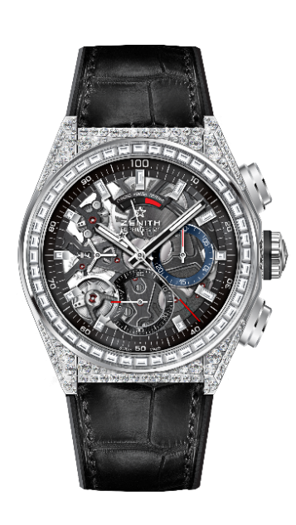
TECHNISCHE DETAILS

Referenz: 32.9000.9004/78.R582

Neues 1/100 Sekunden-Chronographen-Kaliber
Exklusive und dynamische Erscheinung mit einem 1/100 Sekundenzeiger,
der das Zifferblatt einmal pro Sekunde umrundet
Zwei Uhrwerke in einem Gehäuse für maximale Präzision
1 Regulierorgan für die Zeitanzeige (36,000 A/h - 5 Hz);
1 Regulierorgan für den Chronographen (360,000 A/h - 50 Hz)
TIME LAB-Chronometer zertifiziert

UHRWERK
El Primero 9004 Automatic
Kaliber: 14¼``` (Durchmesser: 32.80 mm)
Höhe: 7.9 mm
Einzelteile: 293
Lagersteine: 53
Frequenz 36,000 A/h (5 Hz)
Gangreserve ca. 50 Stunden
Automatik-Schwungmasse mit Streifenschliff

FUNKTIONEN
1/100 Sekunden Chronograph
Chronographen Gangreserve-Anzeige bei 12 Uhr
Stunden und Minutenanzeige aus dem Zentrum
Kleine Sekunde bei 9 Uhr
- Zentraler Chronographen-Stoppzeiger für die 1/100 Sekunden
- 30-Minuten-Zähler bei 3 Uhr
- 60-Sekunden-Zähler bei 6 Uhr

GEHÄUSE, ZIFFERBLATT & ZEIGER
Durchmesser: 44 mm
Zifferblattöffnung: 35.5 mm
Gesamthöhe: 14.50 mm
Uhrglas: Gewölbtes Safirglas mit beidseitiger Anti-Reflex-Beschichtung
Gehäuseboden: Safirglas
Titan-Gehäuse mit vollflächigem Brillantbesatz
Weißgold-Lünette besetzt mit Diamanten im Baguette-Schliff
Wasserdichtigkeit: 10 ATM
Zifferblatt: Titan, skelettiert
Stunden Indicés: rhodiniert, facettiert, mit Super-LumiNova® belegt und mit je einem Brillant besetzt
Zeiger: rhodiniert, facettiert, mit Super-LumiNova® belegt

BAND UND SCHLIESSE
Schwarzer Naturkautschuk besetzt mit schwarzem Alligatorenleder
Doppelfaltschließe aus Titan

STEINBESATZ: VVS Qualität – Farbe: F-G
Lünette: 44 Diamanten im Baguette-Schliff
288 VVS Diamanten im Brillantschliff
insgesamt ~ 5.00 Karat

